¿Qué aprendí?
6° Básico Capítulo 5

- Marca el paralelepípedo.

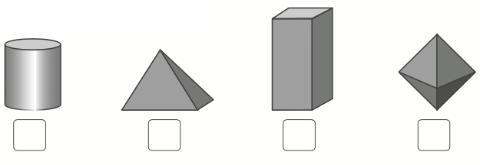

Nivel | 6º Básico
Tomo | 1
Capítulo | 5: Área de cubos y paralelepípedos
OA | 13: Demostrar que comprenden el concepto de área de una superficie en cubos y paralelepípedos, calculando el área de sus redes (plantillas) asociadas.
Contenido | Figuras 3D.
Indicador de evaluación | Identifican paralelepípedos.
Habilidad | Representar
Respuesta esperada

¿Qué aprendí?
6° Básico Capítulo 5

- Marca la red que forma un paralelepípedo.

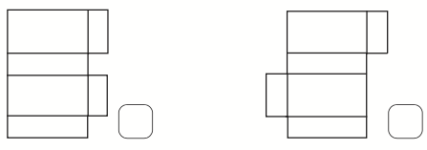

Nivel | 6º Básico
Tomo | 1
Capítulo | 5: Área de cubos y paralelepípedos
OA | 13: Demostrar que comprenden el concepto de área de una superficie en cubos y paralelepípedos, calculando el área de sus redes (plantillas) asociadas.
Contenido | Figuras 3D.
Indicador de evaluación | Identifican la red de un paralelepípedo.
Habilidad | Representar
Respuesta esperada | 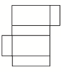

¿Qué aprendí?
6° Básico Capítulo 5

- Completa la red para formar un cubo.

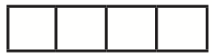

Nivel | 6º Básico
Tomo | 1
Capítulo | 5: Área de cubos y paralelepípedos
OA | 13: Demostrar que comprenden el concepto de área de una superficie en cubos y paralelepípedos, calculando el área de sus redes (plantillas) asociadas.
Contenido | Figuras 3D.
Indicador de evaluación | Completan la red de un cubo.
Habilidad | Representar
Respuesta esperada | Algunas son:  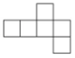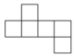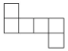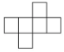

¿Qué aprendí?
6° Básico Capítulo 5

- Dibuja una red que permita armar un prisma rectangular como el siguiente:

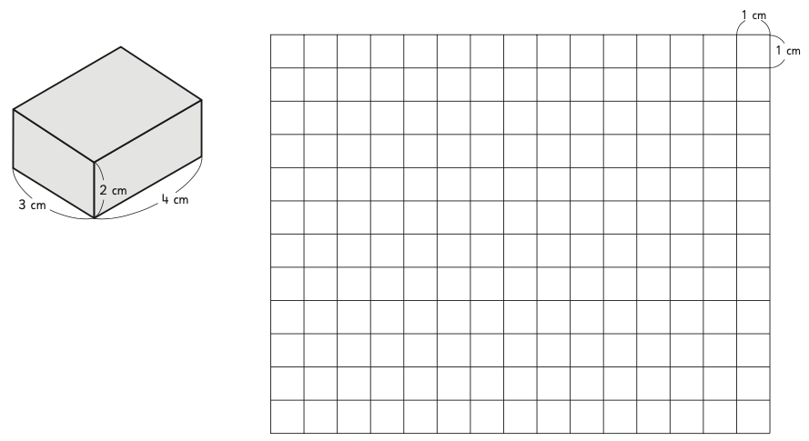

Nivel | 6º Básico
Tomo | 1
Capítulo | 5: Área de cubos y paralelepípedos
OA | 13: Demostrar que comprenden el concepto de área de una superficie en cubos y paralelepípedos, calculando el área de sus redes (plantillas) asociadas.
Contenido | Figuras 3D.
Indicador de evaluación | Dibujan la red de un paralelepípedo.
Habilidad | Representar
Respuesta esperada | 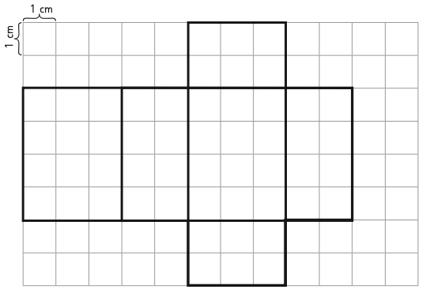

¿Qué aprendí?
6° Básico Capítulo 5

- ¿Cuál es el área de este paralelepípedo?

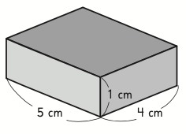


El área del paralelepípedo es cm².

Nivel | 6º Básico
Tomo | 1
Capítulo | 5: Área de cubos y paralelepípedos
OA | 18: Calcular la superficie de cubos y paralelepípedos expresando el resultado en cm² y m².
Contenido | Área de paralelepípedos.
Indicador de evaluación | Calculan el área de paralelepípedos dadas las medidas de sus aristas.
Habilidad | Resolver problemas
Respuesta esperada | 20 cm²

¿Qué aprendí?
6° Básico Capítulo 5

- Marca el cálculo que permite obtener el área del prisma rectangular.

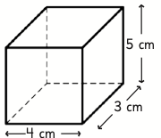


2 • (4 • 3) + 2 • (4 • 5) + 2 • (5 • 3)
(4 • 3) + (4 • 5) + (5 • 3)

Nivel | 6º Básico
Tomo | 1
Capítulo | 5: Área de cubos y paralelepípedos
OA | 18: Calcular la superficie de cubos y paralelepípedos expresando el resultado en cm² y m².
Contenido | Área de paralelepípedos.
Indicador de evaluación | Identifican la expresión que permite calcular el área de paralelepípedos dadas las medidas de sus aristas.
Habilidad | Modelar
Respuesta esperada | 2 • (4 • 3) + 2 • (4 • 5) + 2 • (5 • 3)

¿Qué aprendí?
6° Básico Capítulo 5

- ¿Cuál es el área de este cubo?

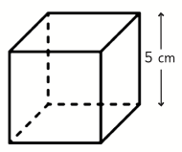

El área del cubo es cm².

Nivel | 6º Básico
Tomo | 1
Capítulo | 5: Área de cubos y paralelepípedos
OA | 18: Calcular la superficie de cubos y paralelepípedos expresando el resultado en cm² y m².
Contenido | Área de cubos.
Indicador de evaluación | Calculan el área de cubos dada la medida de su arista.
Habilidad | Resolver problemas
Respuesta esperada | 150 cm²

¿Qué aprendí?
6° Básico Capítulo 5

- Escribe los números que faltan para obtener el área del paralelepípedo, expresada en cm².

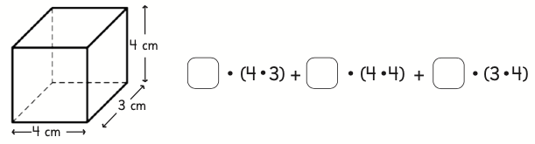

Nivel | 6º Básico
Tomo | 1
Capítulo | 5: Área de cubos y paralelepípedos
OA | 18: Calcular la superficie de cubos y paralelepípedos expresando el resultado en cm² y m².
Contenido | Área de paralelepípedos.
Indicador de evaluación | Identifican los datos faltantes en la expresión que permite calcular el área de paralelepípedos dadas las medidas de sus aristas.
Habilidad | Modelar
Respuesta esperada | Cada recuadro se debe completar con el número 2.

¿Qué aprendí?
6° Básico Capítulo 5

- El área de una cara del cubo es 16 cm².

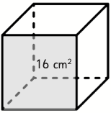

- La arista del cubo mide cm.

b) El área del cubo es cm².

Nivel | 6º Básico
Tomo | 1
Capítulo | 5: Área de cubos y paralelepípedos
OA | 18: Calcular la superficie de cubos y paralelepípedos expresando el resultado en cm² y m².
Contenido | Área de cubos.
Indicador de evaluación | Calculan la medida de la arista y el área de cubos dada la medida del área de una de sus caras.
Habilidad | Resolver problemas
Respuesta esperada | a) 4 cm  b) 96 cm².

¿Qué aprendí?
6° Básico Capítulo 5

- Marca el paralelepípedo que tiene mayor área.

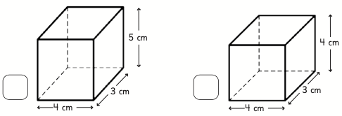

Nivel | 6º Básico
Tomo | 1
Capítulo | 5: Área de cubos y paralelepípedos
OA | 18: Calcular la superficie de cubos y paralelepípedos expresando el resultado en cm² y m².
Contenido | Área de paralelepípedos.
Indicador de evaluación | Calculan el área de paralelepípedos dadas las medidas de sus aristas y comparan las cantidades obtenidas.
Habilidad | Resolver problemas
Respuesta esperada

¿Qué aprendí?
6° Básico Capítulo 5

- Observa la figura compuesta por cubos iguales de arista 3 cm:

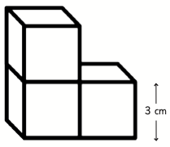

¿Cuál es el área total de la figura compuesta por los cubos?

El área de la figura es cm².

Nivel | 6º Básico
Tomo | 1
Capítulo | 5: Área de cubos y paralelepípedos
OA | 18: Calcular la superficie de cubos y paralelepípedos expresando el resultado en cm² y m².
Contenido | Área de cubos
Indicador de evaluación | Calculan el área de figuras 3D formadas por cubos iguales, dada la medida de la arista del cubo.
Habilidad | Resolver problemas
Respuesta esperada | 126 cm²

